Phạm Hữu Ân – 1150080084
CNPM1

Link youtube: https://youtu.be/aph4C806H-w

LAB 4

KHẢO SÁT VÀ ĐÁNH GIÁ BỀ MẶT MẠNG BẰNG NMAP

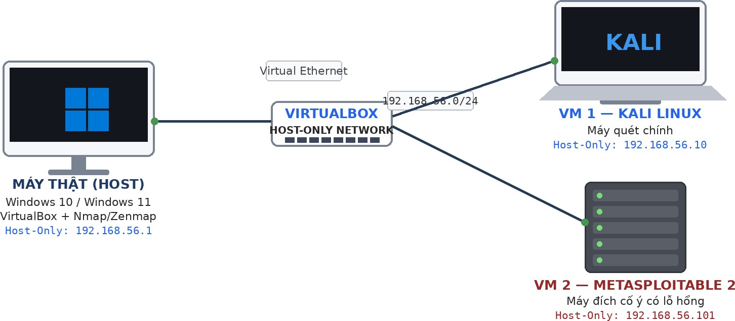

Mục tiêu, phạm vi và quy định thực hành

- Hiểu mô hình host/guest.
- Cài và kiểm tra Nmap trên Windows 10/11 và Kali Linux; hiểu vai trò của Npcap trên Windows.
- Tự dựng mạng VirtualBox Host-Only, xác định đúng IP của Kali, Metasploitable 2 và máy Windows.
- Thực hiện host discovery, TCP/UDP scan, service detection, OS fingerprinting, một số NSE script phòng thủ.
- Đọc và giải thích trạng thái open/closed/filtered; phân biệt kết quả giữa các kỹ thuật.
- Xuất kết quả, xây dựng bằng chứng và viết báo cáo kỹ thuật có khả năng lặp lại.

Chuẩn bị môi trường

Thành phần | Khuyến nghị | Ghi chú
Máy thật | Windows 10 hoặc Windows 11 64-bit | Tài khoản có quyền Administrator
RAM | Tối thiểu 8 GB; khuyến nghị 16 GB | Dành 2-4 GB cho Kali, 1 GB cho Metasploitable 2
Ổ đĩa trống | Tối thiểu 25-40 GB | Bao gồm VM và snapshot
Virtualization | Intel VT-x/AMD-V bật trong BIOS/UEFI | Kiểm tra trong Task Manager > Performance > CPU
VirtualBox | Bản hiện hành tương thích hệ điều hành | Không bắt buộc Extension Pack cho bài này
Kali Linux | VM cài sẵn hoặc ISO chính thức | Dùng làm máy quét
Metasploitable 2 | Máy ảo mục tiêu cố ý có lỗ hổng | Chỉ nối Host-Only

Kiểm tra địa chỉ IP Host-Only trên Windows
- Mở VirtualBox và bảo đảm đã có một Host-Only Network (thường là 192.168.56.0/24).
- Mở Command Prompt hoặc PowerShell.
- Tự gõ lệnh bên dưới. Tìm adapter có tên tương tự “VirtualBox Host-Only Network”.
- Ghi IPv4 Address và Subnet Mask vào phiếu thực hành. Không dùng IP Wi-Fi/Ethernet thật để quét.
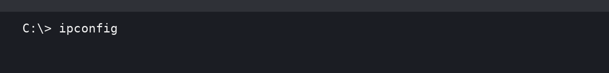

Hình 2.2. Kiểm tra IP các adapter trên Windows.
- Cài đặt Nmap trên Kali Linux
Kali Linux cung cấp gói nmap trong kho kali-rolling; trang công cụ chính thức của Kali hướng dẫn cài bằng apt. Nmap thường đã có sẵn trong nhiều image Kali, nhưng sinh viên vẫn phải kiểm tra thay vì giả định.
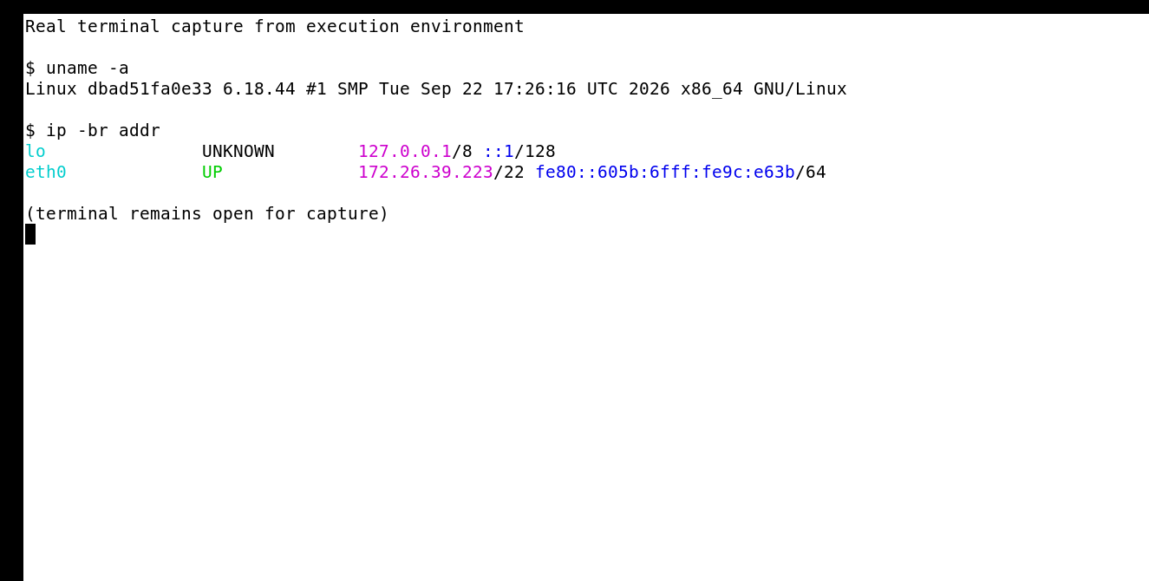

Kiểm tra và cài Nmap bằng apt
- Khởi động Kali VM. Trong giai đoạn cài gói, có thể bật Adapter 1 = NAT để Kali truy cập Internet.
- Mở Terminal. Cập nhật danh sách gói.
- Cài gói nmap. Nếu hệ thống báo đã là phiên bản mới nhất thì không cần cài lại.
- Kiểm tra phiên bản. Chụp ảnh màn hình làm minh chứng.
- Sau khi hoàn tất cập nhật/cài gói, tắt Kali VM và ngắt NAT trước khi bắt đầu các bài quét. Chỉ giữ Host-Only Adapter.
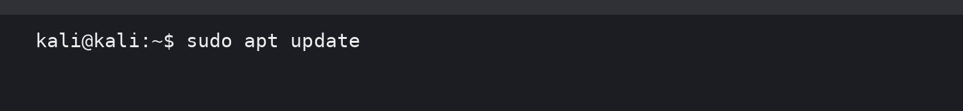
Hình 3.1. Cập nhật danh sách gói Kali.
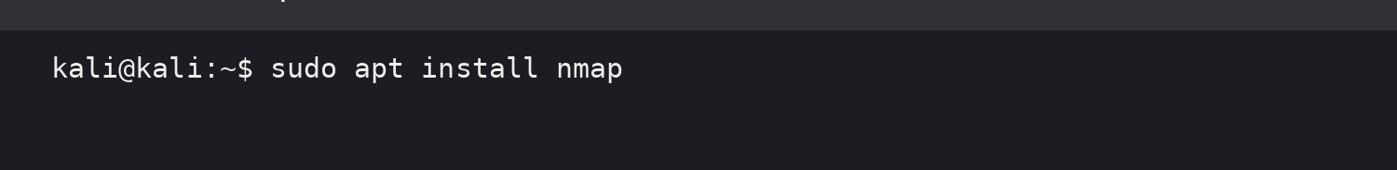

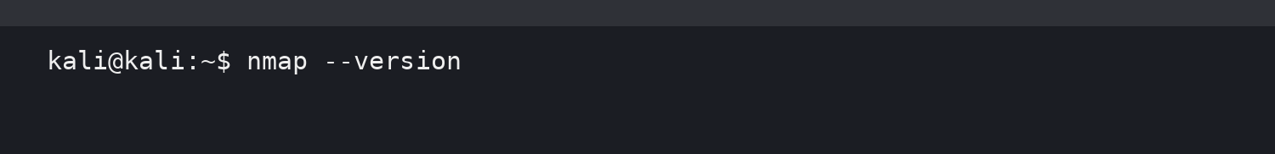
Hình 3.2. Cài Nmap trên Kali.

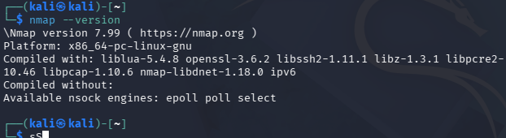
Hình 3.3. Kiểm tra phiên bản Nmap trên Kali.

Dựng môi trường máy ảo an toàn trên máy cá nhân

Hình 4.1. Sơ đồ topology mạng thực hành cá nhân: Windows Host, Kali Linux VM và Metasploitable 2 VM cùng kết nối qua VirtualBox Host-Only Network (Kali 192.168.56.10, Metasploitable 2 192.168.56.101).
- Đọc sơ đồ: máy Windows thật giao tiếp với hai VM qua adapter Host-Only 192.168.56.0/24. Kali là máy quét; Metasploitable 2 là máy đích. Không dùng Bridged cho Metasploitable 2.

Thiết lập Host-Only trong VirtualBox

Lấy IP thật của từng máy
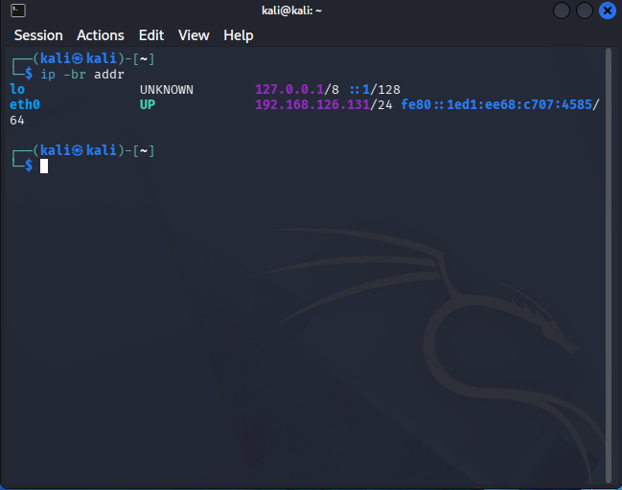

Hình 4.2. Lấy IP trên Kali.
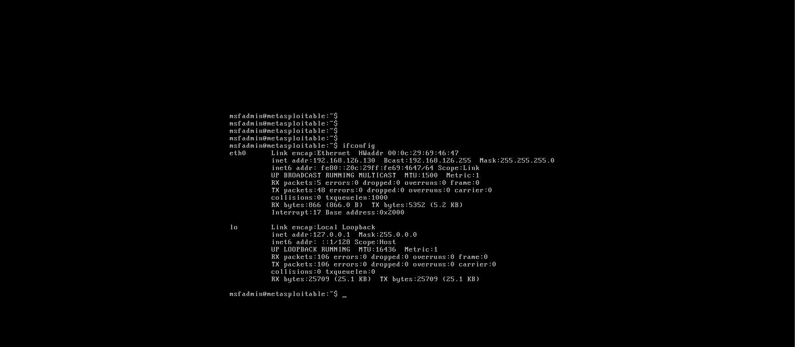

Hình 4.3. Lấy IP trên Metasploitable 2.

Kiểm tra kết nối trước khi quét
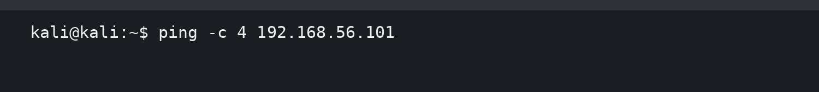

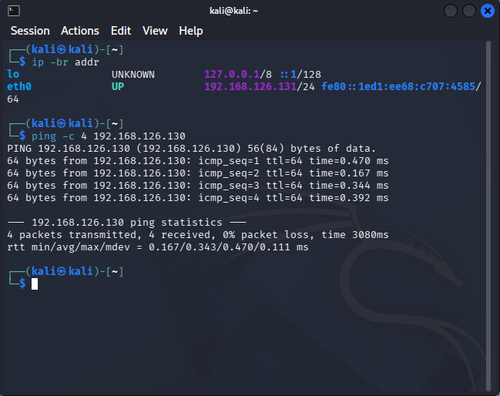
Hình 4.4. Kiểm tra kết nối Kali -> Metasploitable 2.
- Tình huống giả lập: Rà soát an toàn mạng nội bộ
Bối cảnh: Bạn là kỹ thuật viên Blue Team của một phòng thực hành. Quản trị viên chỉ cung cấp dải mạng 192.168.56.0/24 và yêu cầu bạn lập bản kiểm kê các host, cổng, dịch vụ và rủi ro cơ bản trước khi nghiệm thu. Mọi mục tiêu đều là VM của chính bạn. Bạn không được giả định IP máy đích; phải phát hiện và chứng minh bằng kết quả quét.

Nhiệm vụ 1 - Phát hiện các host đang hoạt động
- Từ Kali, xác nhận IP Host-Only của chính máy quét.

- Tự gõ lệnh host discovery cho toàn dải /24.
- Ghi lại từng host “up”, địa chỉ MAC (nếu có) và nhà sản xuất NIC.
- Đối chiếu số host với số VM đang bật. Nếu dư host, xác định đó có thể là adapter csủa máy thật hoặc DHCP service.
ssss
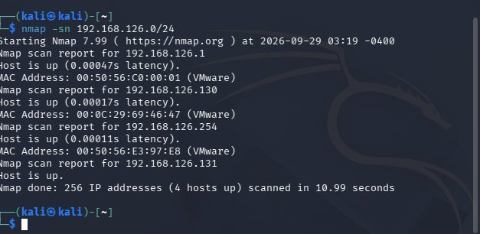
Hình 5.1. Host discovery trong mạng Host-Only.

- Khảo sát cổng TCP và so sánh kỹ thuật quét

TCP Connect scan (-sT)

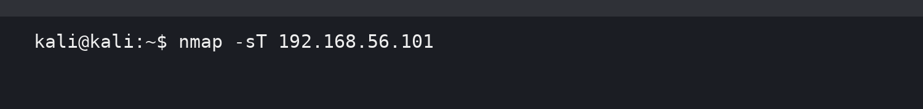
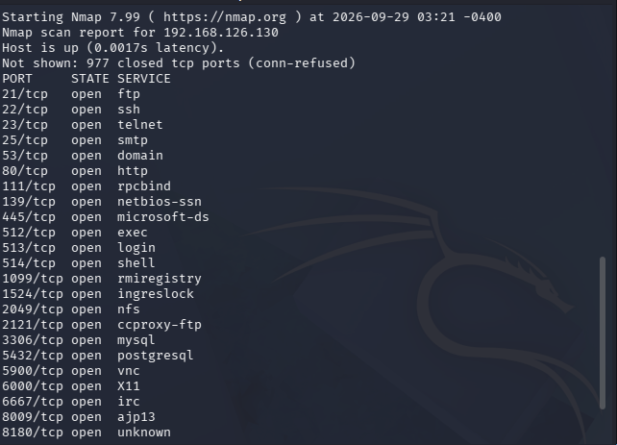
Hình 6.1. TCP Connect scan.
- Ghi tổng số cổng open/closed/filtered.
- Chọn ít nhất 3 cổng open và ghi dịch vụ được Nmap suy đoán.
- Nhận xét vì sao -sT không cần raw packet privileges như -sS.

SYN scan (-sS)
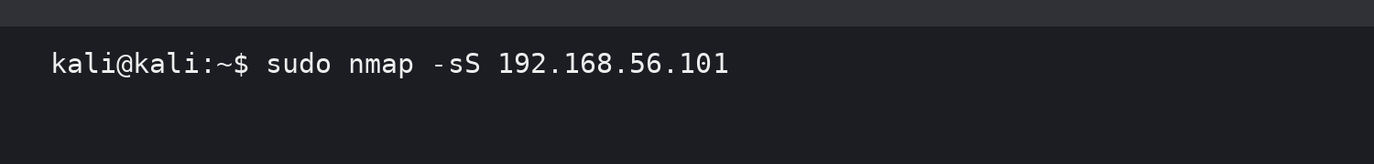
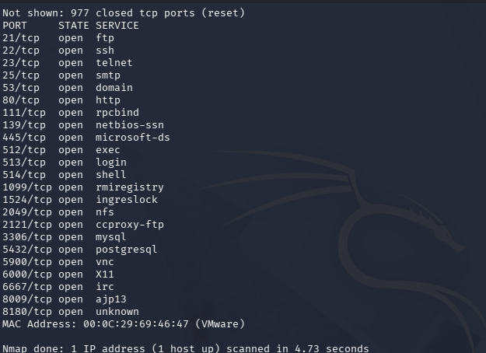
Hình 6.2. SYN scan - cần sudo/root hoặc quyền tương đương.

FIN / Xmas / NULL scan
Ba kỹ thuật này được dùng để quan sát phản ứng TCP bất thường và sự khác biệt giữa các hệ điều hành/thiết bị lọc. Trong bài lab, chỉ chạy vào Metasploitable 2 và máy Windows VM của chính sinh viên nếu có.
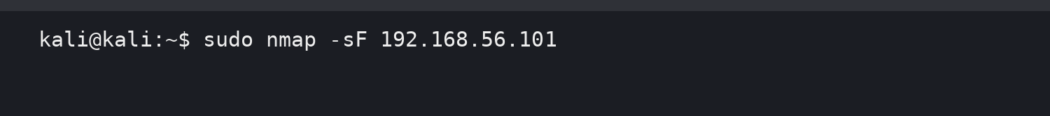
Hình 6.3. FIN scan.
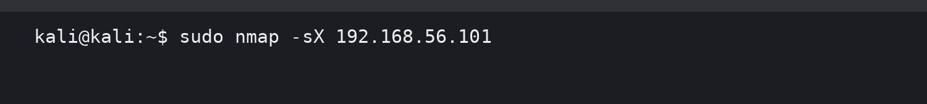

Hình 6.4. Xmas scan.
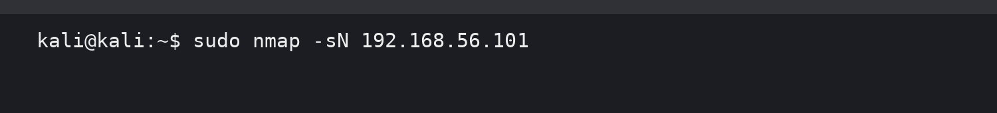
Hình 6.5. NULL scan.
Chú ý: Điểm phải phân tích:
- Không được ghi đơn giản “open|filtered = open”. Trạng thái open|filtered nghĩa là Nmap không phân biệt được cổng mở hay bị bộ lọc làm im lặng. Kết quả phụ thuộc TCP/IP stack và firewall của mục tiêu.

ACK scan - quan sát chính sách lọc
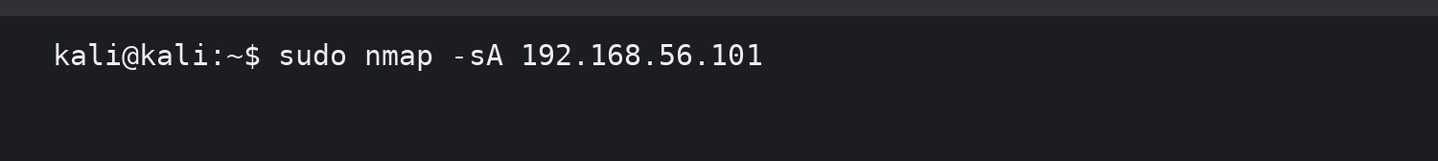
Hình 6.6. ACK scan.
- ACK scan chủ yếu giúp phân biệt filtered và unfiltered, không phải công cụ khẳng định cổng open.
- So sánh kết quả ACK scan với SYN scan trên cùng mục tiêu.
- Giải thích một cổng “unfiltered” có ý nghĩa gì về khả năng gói ACK đi qua bộ lọc.

- Quét UDP có kiểm soát
UDP scan thường chậm và có nhiều trạng thái open|filtered vì UDP không có bắt tay như TCP. Để bài lab đủ thời gian, chỉ quét nhóm cổng phổ biến.
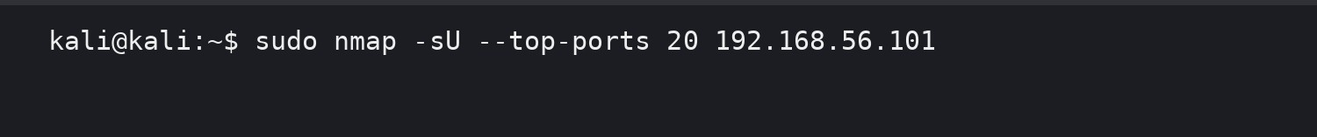
Hình 7.1. Quét 20 cổng UDP phổ biến.

Nhận diện dịch vụ và hệ điều hành

Version detection (-sV)
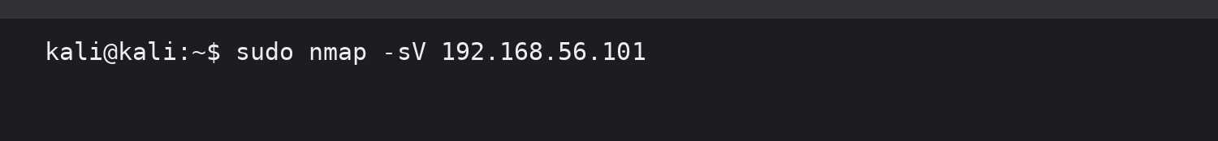
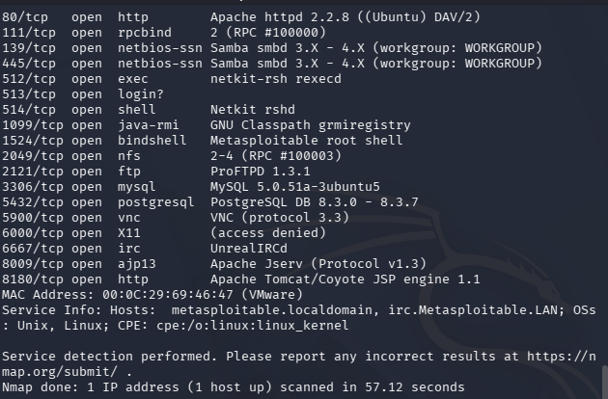Hình 8.1. Nhận diện phiên bản dịch vụ.

Port | Service | Phiên bản Nmap phát hiện
80/tcp | HTTP | Apache httpd 2.2.8 (Ubuntu)
139/tcp | NetBIOS-SSN | Samba smbd 3.X–4.X
445/tcp | Microsoft-DS | Samba smbd 3.X–4.X
1524/tcp | bindshell | Metasploitable root shell
3306/tcp | MySQL | MySQL 5.0.51a-3ubuntu5
5432/tcp | PostgreSQL | PostgreSQL 8.3.0–8.3.7
5900/tcp | VNC | VNC protocol 3.3
8009/tcp | AJP13 | Apache JServ Protocol v1.3
8180/tcp | HTTP | Apache Tomcat/Coyote JSP engine 1.1

OS detection (-O)

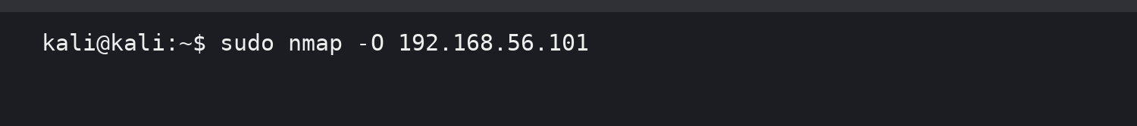
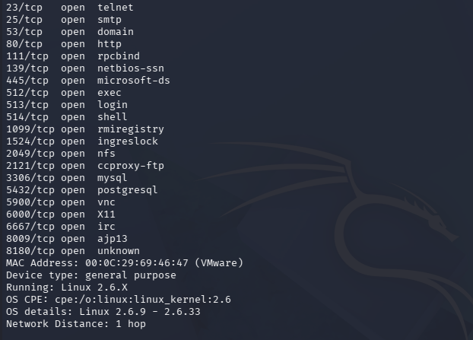
Hình 8.2. Fingerprinting hệ điều hành.

Aggressive scan (-A) - dùng để tổng hợp, không thay thế phân tích
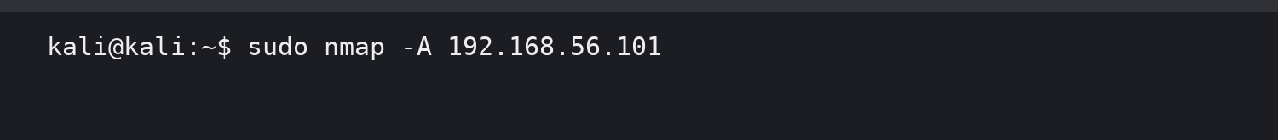
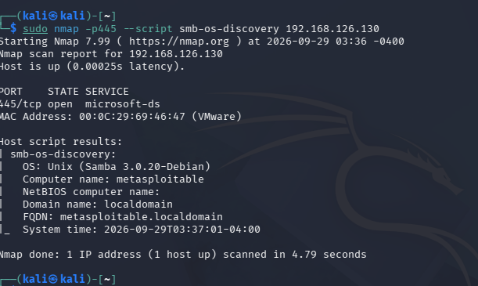
Hình 8.3. Aggressive scan tổng hợp.
- Ghi lại những thành phần -A cung cấp: version detection, OS detection, traceroute và default scripts.
- So sánh lượng thông tin và thời gian với -sV hoặc -O riêng lẻ.
- Giải thích vì sao một scan “nhiều thông tin” thường tạo nhiều lưu lượng và dễ bị phát hiện hơn.

NSE - kiểm tra thông tin và lỗ hổng SMB trong lab
Giới hạn: Chỉ chạy NSE vào Metasploitable 2 hoặc Windows VM do chính sinh viên quản lý. Mục tiêu là nhận biết dấu hiệu rủi ro để đề xuất biện pháp phòng thủ, không khai thác lỗ hổng.

Thu thập thông tin SMB
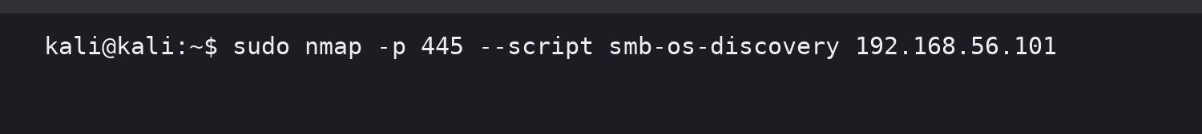

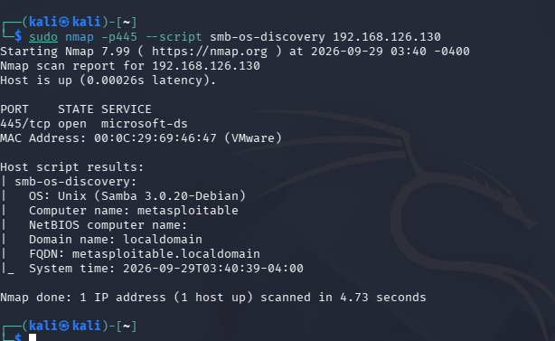
Hình 9.1. smb-os-discovery trên cổng 445.
- Ghi hệ điều hành/tên máy/domain nếu script trả về.
- Nếu cổng 445 đóng hoặc bị lọc, giải thích vì sao script không thể thu thập thông tin.

Kiểm tra MS17-010
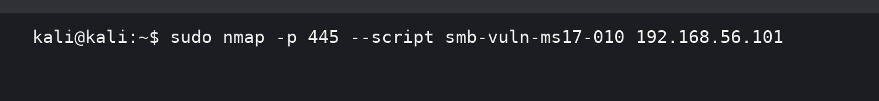
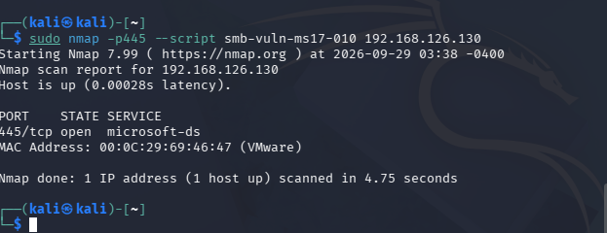
Hình 9.2. NSE kiểm tra MS17-010.

Mục tiêu | 445/tcp | Kết quả script | Kết luận | Biện pháp phòng thủ
Metasploitable 2 | open – microsoft-ds | smb-os-discovery: OS Unix (Samba 3.0.20-Debian); Computer name: metasploitable; Domain: localdomain. smb-vuln-ms17-010: không trả về VULNERABLE. | Cổng SMB 445/tcp đang mở và dịch vụ Samba được nhận diện. Script MS17-010 không đưa ra kết luận VULNERABLE, nên không đủ cơ sở để kết luận trạng thái MS17-010 chỉ từ lần quét này. | Hạn chế/đóng 445/tcp khi không cần; dùng firewall giới hạn truy cập SMB; cập nhật/thay thế các dịch vụ SMB/Samba cũ khi triển khai thực tế.

- Xuất kết quả và tạo hồ sơ bằng chứng

Xuất dạng normal text

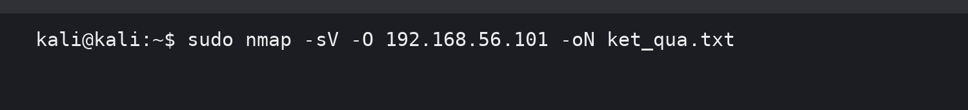
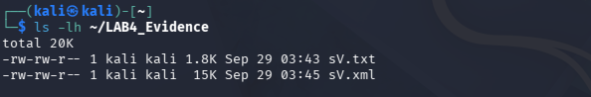

Hình 10.1. Xuất kết quả dạng văn bản.

Xuất dạng XML
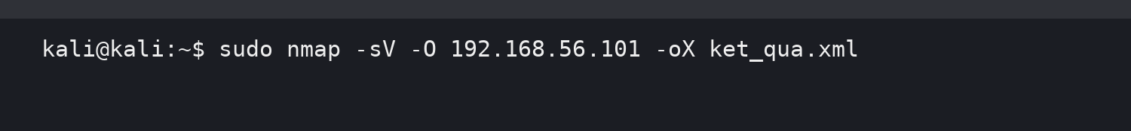

Hình 10.2. Xuất kết quả dạng XML.

Tình huống - Trước và sau khi hardening
- Bối cảnh: Sau vòng rà soát đầu tiên, quản trị viên tắt một dịch vụ không cần thiết hoặc bật firewall trên Windows VM. Nhiệm vụ của anh/chị là chứng minh thay đổi bằng hai bản quét trước/sau, không chỉ mô tả bằng lời.
- Chọn một máy Windows VM của chính mình hoặc một dịch vụ test do giảng viên cung cấp trong Host-Only.
- Chạy -sV và lưu kết quả “before”.
- Thực hiện một thay đổi phòng thủ hợp pháp: tắt dịch vụ test, đóng một rule firewall, hoặc cập nhật cấu hình mạng.
- Chạy lại đúng cùng câu lệnh và lưu kết quả “after”.
- So sánh port state/service version và giải thích nguyên nhân thay đổi.
Giai đoạn | Port | State | Service | Ghi chú
Before | 445/tcp | open | microsoft-ds | SMB truy cập được
Hardening | iptables DROP tcp/445 | - | - | Áp dụng firewall trên Metasploitable 2
After | 445/tcp | filtered | microsoft-ds | Nmap bị firewall chặn

- Khôi phục snapshot nếu thay đổi làm hỏng môi trường.

- Phiếu báo cáo và tiêu chí nộp bài

Danh mục ảnh minh chứng bắt buộc
- Ảnh 1: ip -br addr trên Kali, thấy rõ interface Host-Only và IP.
- Ảnh 2: ifconfig/ip trên Metasploitable 2, thấy IP thật của máy đích.
- Ảnh 3: kết quả host discovery -sn.
- Ảnh 4: kết quả -sS hoặc -sT.
- Ảnh 5: kết quả -sV.
- Ảnh 6: kết quả -O hoặc -A.
- Ảnh 7: một NSE script và kết luận dựa trên chính output.
- Ảnh 8: tệp kết quả được lưu (.txt hoặc .xml) và/hoặc HTML nếu có.

Câu hỏi phân tích
1. Sự khác nhau giữa open, closed và filtered là gì? Nêu một tình huống mỗi trạng thái.
- Open: Cổng đang có dịch vụ lắng nghe và có thể nhận kết nối.
  - Ví dụ trong bài: 445/tcp open microsoft-ds trước khi hardening.
- Closed: Cổng có thể truy cập được nhưng hiện tại không có dịch vụ lắng nghe.
  - Ví dụ: Nmap của bạn báo 977 cổng TCP closed trong lần quét mặc định.
- Filtered: Nmap không xác định được cổng mở hay đóng vì firewall/bộ lọc ngăn hoặc ảnh hưởng đến probe.
  - Ví dụ trong bài: sau khi thêm rule iptables DROP cho TCP/445, Nmap báo 445/tcp filtered.

2. Tại sao -sS thường cần quyền cao hơn -sT? Hai kỹ thuật khác nhau ở cơ chế thiết lập kết nối như thế nào?
-sS (SYN scan) sử dụng các gói TCP SYN để kiểm tra trạng thái cổng mà không thực hiện kết nối TCP đầy đủ theo cách thông thường. Vì cần thao tác trực tiếp với các gói tin mạng nên thường cần quyền cao hơn.
-sT (TCP Connect scan) sử dụng cơ chế kết nối TCP của hệ điều hành, thực hiện kết nối TCP thông thường nên thường không cần quyền raw-packet cao như -sS.
Trong bài của bạn, cả hai phương pháp đều phát hiện 23 cổng open và 977 cổng closed, nhưng cơ chế thực hiện khác nhau.

3. Vì sao FIN/Xmas/NULL có thể cho kết quả khó diễn giải trên một số hệ điều hành hoặc firewall?
Các scan FIN/Xmas/NULL dựa trên cách TCP/IP stack của hệ điều hành và firewall phản hồi những gói TCP có cờ đặc biệt.
Do hành vi xử lý gói tin có thể khác nhau giữa các hệ điều hành và firewall, Nmap có thể nhận được kết quả không rõ ràng.
Đặc biệt, trạng thái:
open|filtered
không có nghĩa chắc chắn là open. Nó có nghĩa Nmap không thể phân biệt được giữa cổng open và bị filtered.

4. ACK scan trả lời câu hỏi gì khác với SYN scan?
SYN scan chủ yếu nhằm xác định trạng thái của cổng, chẳng hạn open, closed hoặc filtered.
ACK scan chủ yếu dùng để xác định cổng có bị firewall lọc hay không, tức phân biệt filtered và unfiltered.
Vì vậy, ACK scan không nên được dùng để kết luận rằng một cổng đang open.

5. Tại sao UDP scan thường chậm và dễ xuất hiện open|filtered?
UDP không có cơ chế bắt tay như TCP. Khi một UDP port mở, dịch vụ có thể không trả lời đối với probe của Nmap.
Ngoài ra, firewall có thể âm thầm loại bỏ UDP packet mà không gửi phản hồi.
Do đó Nmap đôi khi không biết chắc cổng:
- đang open, hay
- đang filtered.
Vì vậy trạng thái:
open|filtered
xuất hiện khá phổ biến và UDP scan cũng thường mất nhiều thời gian hơn TCP scan.

6. -sV đóng vai trò gì trong quản lý lỗ hổng? Tại sao chỉ biết port 80 là chưa đủ?
-sV giúp xác định dịch vụ và phiên bản đang chạy trên cổng.
Ví dụ trong bài của bạn:
80/tcp open http Apache httpd 2.2.8 (Ubuntu)
Nếu chỉ biết:
80/tcp open
thì chúng ta chỉ biết có một dịch vụ HTTP đang lắng nghe, nhưng chưa biết cụ thể phần mềm nào và phiên bản nào.
Thông tin phiên bản giúp quản trị viên đối chiếu dịch vụ với yêu cầu cập nhật, cấu hình và các vấn đề bảo mật liên quan.
Trong bài, -sV còn phát hiện các dịch vụ như MySQL, PostgreSQL, Samba, VNC và Apache Tomcat.

7. OS fingerprinting có những giới hạn nào? Vì sao không nên coi kết quả -O là tuyệt đối?
OS fingerprinting dựa trên đặc điểm phản hồi mạng của hệ điều hành. Kết quả có thể bị ảnh hưởng bởi:
- Firewall hoặc thiết bị lọc mạng.
- Cấu hình TCP/IP.
- NAT hoặc các thiết bị trung gian.
- Hệ điều hành có fingerprint tương tự nhau.
- Số lượng/thông tin probe mà Nmap nhận được.
Do đó kết quả -O là ước đoán dựa trên fingerprint, không phải bằng chứng tuyệt đối về hệ điều hành. Cần kết hợp với các thông tin khác như -sV, hostname và cấu hình thực tế. Tài liệu LAB4 cũng yêu cầu lưu ý giới hạn của OS fingerprinting.

8. NSE script báo timeout có đồng nghĩa “không có lỗ hổng” không? Giải thích.
Không.
Timeout chỉ cho biết script không nhận được phản hồi cần thiết trong khoảng thời gian cho phép.
Có thể do:
- Firewall chặn kết nối.
- Dịch vụ không phản hồi.
- Mạng có vấn đề.
- Script không phù hợp với dịch vụ.
- Target không trả lời probe.
Do đó:
Timeout/không có kết luận ≠ hệ thống chắc chắn không có lỗ hổng.
Trong bài của bạn, smb-vuln-ms17-010 không trả về VULNERABLE, vì vậy chúng ta chỉ ghi nhận rằng lần kiểm tra này không đưa ra kết luận VULNERABLE, chứ không kết luận rằng hệ thống đã được vá.

9. So sánh before/after hardening: thay đổi nào trong port state chứng minh biện pháp phòng thủ có hiệu lực?
Trong bài thực hành của bạn:
Before:
445/tcp open microsoft-ds
Sau khi thêm firewall rule:
iptables DROP tcp/445
After:
445/tcp filtered microsoft-ds
Như vậy trạng thái thay đổi:
OPEN → FILTERED
Điều này cho thấy firewall đã ngăn probe truy cập trực tiếp tới cổng 445 và biện pháp hardening đã tạo ra thay đổi quan sát được từ phía máy quét.

10. Nêu ba cấu hình phòng thủ giúp giảm bề mặt tấn công mà không dựa vào “ẩn mình” trước Nmap.
Có thể nêu ba biện pháp:
1. Tắt các dịch vụ không cần thiết
Nếu hệ thống không cần FTP, Telnet, SMB hoặc một dịch vụ nào đó thì tắt dịch vụ đó để không phải mở cổng tương ứng.
2. Sử dụng firewall để giới hạn truy cập
Chỉ cho phép các nguồn hoặc mạng cần thiết truy cập vào dịch vụ. Ví dụ trong bài, firewall được sử dụng để chặn 445/tcp.
3. Cập nhật và duy trì phiên bản phần mềm được hỗ trợ
Thường xuyên cập nhật hệ điều hành và các dịch vụ mạng để giảm rủi ro từ các phiên bản cũ, đồng thời loại bỏ hoặc thay thế các dịch vụ không còn được hỗ trợ.
Ba biện pháp này làm giảm số dịch vụ có thể bị tấn công hoặc phạm vi truy cập của chúng, thay vì chỉ cố gắng làm cho Nmap khó phát hiện hệ thống. Tài liệu LAB4 cũng đặt mục tiêu giảm bề mặt tấn công thông qua cấu hình phòng thủ thực tế.
Bản ngắn để chép vào Word
Nếu ô trả lời trong Word khá nhỏ, bạn có thể dùng phiên bản cô đọng:
1. Open: có dịch vụ đang lắng nghe; Closed: có thể truy cập nhưng không có dịch vụ lắng nghe; Filtered: firewall/bộ lọc khiến Nmap không xác định được trạng thái.
2. -sS gửi SYN trực tiếp nên thường cần quyền cao; -sT dùng TCP Connect của hệ điều hành nên thường không cần raw-packet privilege.
3. FIN/Xmas/NULL phụ thuộc cách TCP/IP stack và firewall xử lý packet nên có thể cho kết quả khó diễn giải, đặc biệt open|filtered.
4. ACK scan chủ yếu xác định filtered/unfiltered, không dùng để xác nhận cổng open như SYN scan.
5. UDP không có handshake và nhiều dịch vụ không phản hồi probe, firewall cũng có thể âm thầm loại bỏ packet nên scan chậm và dễ có open|filtered.
6. -sV xác định dịch vụ/phiên bản, giúp đánh giá cấu hình và rủi ro; chỉ biết port 80 open chưa biết phần mềm và phiên bản cụ thể.
7. OS fingerprinting là kết quả suy đoán, có thể bị ảnh hưởng bởi firewall, NAT và TCP/IP stack nên không tuyệt đối.
8. Không. Timeout chỉ cho biết script không nhận được phản hồi, không chứng minh hệ thống không có lỗ hổng.
9. Trong bài: 445/tcp open → filtered sau khi áp dụng iptables DROP, cho thấy firewall đã có hiệu lực.
10. Tắt dịch vụ không cần thiết; giới hạn truy cập bằng firewall; cập nhật/thay thế phần mềm và dịch vụ lỗi thời.

